Московский авиационный институт

(государственный технический университет)

Факультет «Прикладная математика и физика»

Кафедра «Вычислительная математика и информатика»

Реферат по теме:

«Биография Л. Торвальдса»

Выполнил: Мигалев Р. П.

Студент группы М8О-106Б Преподаватель: Дубинин А. В.

Оценка:

Подпись:

Дата:

2016

*Одно только меня тревожило:*

*как же при таком образе жизни*

*он встретит хорошую девушку?*

***Анна Торвальдс***

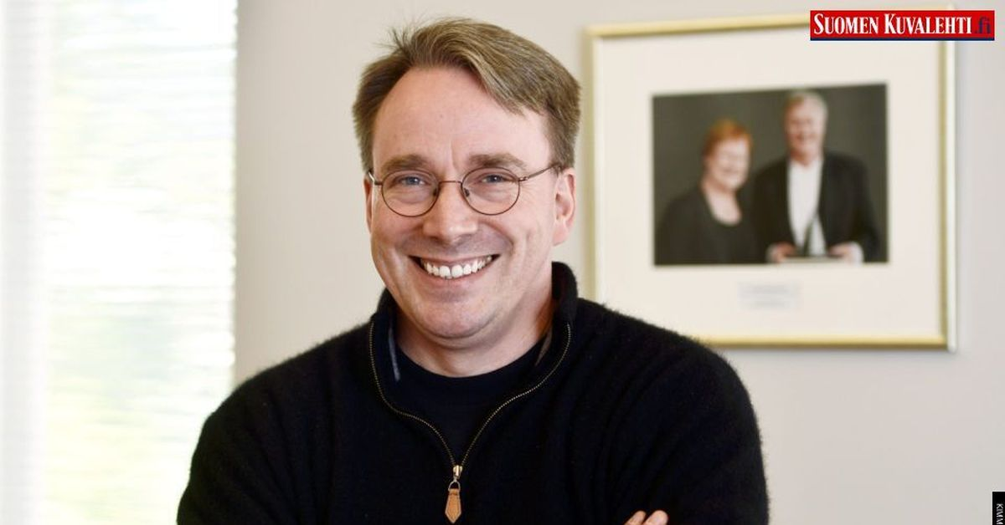

Биография

**Линус Бенедикт Торвальдс**, или *Турвальдс* ([швед.](https://ru.wikipedia.org/wiki/Шведский_язык) *Linus Benedict Torvalds* [[ˈliːn.ɵs ˈtuːr.valds]](https://upload.wikimedia.org/wikipedia/commons/3/3c/Sv-Linus_Torvalds2.ogg) ([инф.](https://ru.wikipedia.org/wiki/Файл:Sv-Linus_Torvalds2.ogg)); [28 декабря](https://ru.wikipedia.org/wiki/28_декабря) [1969](https://ru.wikipedia.org/wiki/1969), [Хельсинки](https://ru.wikipedia.org/wiki/Хельсинки), [Финляндия](https://ru.wikipedia.org/wiki/Финляндия)) — финно-американский [программист](https://ru.wikipedia.org/wiki/Программист), хакер.

Родители Линуса, [финские шведы](https://ru.wikipedia.org/wiki/Финские_шведы) [Нильс](https://ru.wikipedia.org/wiki/Турвальдс,_Нильс) и Анна Торвальдс, были в [1960-х](https://ru.wikipedia.org/wiki/1960-е) годах студентами-радикалами, впоследствии стали журналистами. Линус был назван в честь американского химика [Лайнуса Полинга](https://ru.wikipedia.org/wiki/Полинг,_Лайнус_Карл). В школе преуспевал в [физике](https://ru.wikipedia.org/wiki/Физика) и [математике](https://ru.wikipedia.org/wiki/Математика). Был малообщительным, скромным мальчиком. Его часто дразнили из-за политических взглядов его отца.

В [1988 году](https://ru.wikipedia.org/wiki/1988_год) Линус поступил в [Хельсинкский университет](https://ru.wikipedia.org/wiki/Хельсинкский_университет), который окончил в [1996 году](https://ru.wikipedia.org/wiki/1996_год), получив степень магистра кибернетики.

Линус Торвальдс живёт в городе [Портленд](https://ru.wikipedia.org/wiki/Портленд_(Орегон)) ([США](https://ru.wikipedia.org/wiki/Соединённые_Штаты_Америки), штат [Орегон](https://ru.wikipedia.org/wiki/Орегон)) с женой [Туве](https://ru.wikipedia.org/w/index.php?title=Торвальдс,_Туве&action=edit&redlink=1) ([фин.](https://ru.wikipedia.org/wiki/Финский_язык) *Tove Torvalds*, урождённая *Tove Monni*), шестикратной чемпионкой Финляндии по [каратэ](https://ru.wikipedia.org/wiki/Каратэ) и бывшей студенткой Линуса, тремя дочерьми: Патрицией Мирандой (род. 5 декабря 1996), Даниэлой Йоландой (род. 16 апреля 1998) и Селестой Амандой (род. 20 ноября 2000).

С февраля [1997 года](https://ru.wikipedia.org/wiki/1997_год) по июнь [2003 года](https://ru.wikipedia.org/wiki/2003_год) работал в компании «[Transmeta Corporation](https://ru.wikipedia.org/wiki/Transmeta)», после чего перешёл в компанию «[Open Source Development Labs](https://ru.wikipedia.org/wiki/Open_Source_Development_Labs)» (теперь — «[The Linux Foundation](https://ru.wikipedia.org/wiki/The_Linux_Foundation)»). Хотя Linux Foundation находится в [Бивертоне](https://ru.wikipedia.org/wiki/Бивертон_(Орегон)) ([англ.](https://ru.wikipedia.org/wiki/Английский_язык) *Beaverton*), Торвальдс работает дома.

Личный талисман Линуса Торвальдса — пингвин [Tux](https://ru.wikipedia.org/wiki/Tux), ставший также эмблемой «Linux». В своей книге «[Just for Fun](https://ru.wikipedia.org/wiki/Ради_удовольствия)» Торвальдс пишет, что пингвина как эмблему он выбрал из-за того, что однажды в зоопарке его клюнул пингвин.

Один из «Законов Линуса», окончательно сформулированный американским хакером [Эриком Реймондом](https://ru.wikipedia.org/wiki/Рэймонд,_Эрик_Стивен), гласит: «При достаточном количестве глаз все ошибки лежат на поверхности». Глубокой ошибкой называется та, которую трудно найти. Однако, если достаточно много людей ищет ошибки, то все они выходят на поверхность. Оба программиста разделяют идеологию [открытого исходного кода](https://ru.wikipedia.org/wiki/Открытое_программное_обеспечение), отчасти основанную на вере в этот закон.

Однако их взгляды расходятся в том, что важнее: открытость кода или [«свободность»](https://ru.wikipedia.org/wiki/Свободное_программное_обеспечение) программ, их распространения (сторонником последнего является Реймонд).

/***

**Эрик Стивен Рэймонд** ([англ.](https://ru.wikipedia.org/wiki/Английский_язык) *Eric Steven Raymond*; род. [4 декабря](https://ru.wikipedia.org/wiki/4_декабря) [1957 года](https://ru.wikipedia.org/wiki/1957_год), [Бостон](https://ru.wikipedia.org/wiki/Бостон), штат [Массачусетс](https://ru.wikipedia.org/wiki/Массачусетс), [США](https://ru.wikipedia.org/wiki/Соединённые_Штаты_Америки)) — американский программист и [хакер](https://ru.wikipedia.org/wiki/Хакер), автор трилогии «[Собор и Базар](https://ru.wikipedia.org/wiki/Собор_и_Базар)», «[Заселяя ноосферу](https://ru.wikipedia.org/w/index.php?title=Заселяя_ноосферу&action=edit&redlink=1)» и «[Волшебный котёл](https://ru.wikipedia.org/w/index.php?title=Волшебный_котёл&action=edit&redlink=1)», описывающей экологию и этологию разработки программного обеспечения, сооснователь [Open Source Initiative](https://ru.wikipedia.org/wiki/Open_Source_Initiative).

***/

Сам Линус Торвальдс под законом Линуса имеет в виду свои размышления о причинах развития человеческого общества, которые он изначально опубликовал в автобиографии [*Just for Fun*](https://ru.wikipedia.org/wiki/Just_for_Fun). В предисловии к книге [Пекки Химанена](https://ru.wikipedia.org/w/index.php?title=Химанен,_Пекка&action=edit&redlink=1) «[*Хакерская этика и дух информационной эры*](https://ru.wikipedia.org/wiki/Хакерская_этика_и_дух_информационной_эры)» (*The Hacker Ethic and the Spirit of the Information Age*), Торвальдс предложил более короткую формулировку закона:

[Закон Линуса гласит, что все наши мотивации можно разделить на три основные категории. И что более важно, прогресс означает прохождение через те же три категории, как «фазы» в процессе эволюции, то есть перемещение из категории в следующую категорию. Эти категории, по порядку — «выживание», «социальная жизнь» и «развлечение».]

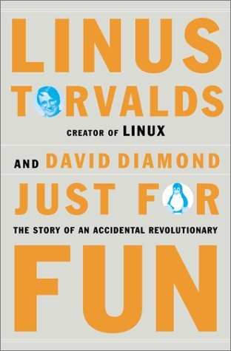

[2001] **Ради удовольствия: Рассказ нечаянного революционера** ([англ.](https://ru.wikipedia.org/wiki/Английский_язык) *Just for Fun: The Story of an Accidental Revolutionary*) — юмористическая биография [Линуса Торвальдса](https://ru.wikipedia.org/wiki/Торвальдс,_Линус), создателя [ядра Linux](https://ru.wikipedia.org/wiki/Linux_(ядро)), написанная им в соавторстве с [Дэвидом Даймондом](https://ru.wikipedia.org/w/index.php?title=Даймонд,_Дэвид_(журналист)&action=edit&redlink=1). В книге отражено видение Линусом картины мира, свободного программного обеспечения и развития [Linux](https://ru.wikipedia.org/wiki/Linux).

Linux

В 1981 году Лео, дед Линуса, математик, познакомил внука с ЭВМ Commodore VIC-20, используемой им для математических вычислений. Линус заинтересовался программированием и прочитал руководства к машине. Затем он начал читать компьютерные журналы и писать собственные программы, сначала на Бейсике, а затем на Ассемблере.

Со школьных лет Линус получал стипендии за успехи по математике. Первой купленной им ЭВМ была Sinclair QL, тогда стоивший почти 2 000 долларов США.

После окончания школы Линус поступил в Университет Хельсинки на курс информатики. Обучение было прервано годовой службой в армии.

Вернувшись из армии, познакомился с системой Unix. Вместе с другими 32-мя студентами Торвальдс решил выбрать курс "C и Unix". Поскольку эта система только что появилась в то время в Хельсинском университете, учителю приходилось обучаться новой ОС вместе со студентами.

Значимым событием в жизни Торвальдса было прочтение им книги Эндрю Таненбаума «Операционные системы: разработка и реализация» (Operating Systems: Design and Implementation). В книге, на примере написанной Таненбаумом ОС Minix, представлена структура систем семейства UNIX. Линус был очень заинтересован, и позже купил новый компьютер на базе 386-го процессора, и установил Minix.

Все началось с того, что в Minix терминал удаленной связи был реализован очень плохо. А это была функция, которую Линус использовал чаще всего. С помощью нее он связывался с университетским компьютером по модемной связи. Торвальдс решил создать собственную программу для связи, взяв за основу не Minix, а аппаратный уровень самого компьютера. Благодаря этому он параллельно изучил компьютер на 386-м процессоре, а также его ОС. Торвальдс был очень горд тем, что ему удалось усовершенствовать ОС. Но попытки представить свои заслуги другим не привели ни к чему. Было сложно объяснить людям, что под внешней незатейливостью порой можно найти сложные глубинные процессы.

После разработки собственного эмулятора терминала нововведения последовали один за другим. Торвальдсу понадобилось скачивать и записывать файлы на компьютер, находящийся в университете. Для этого необходимо было писать их на диск. Подумав, Линус решил создать драйвер файловой системы и дисковода. При этом система, которую он планировал разработать, должна была быть совместимой с Minix. Создавая ее, он советовался с пользователями Minix через usenet-конференцию.

По тому, какие серьезные вопросы об архитектуре Minix и Unix задавал студент, можно было догадаться, что он задумал разработать свою собственную ОС.

Однажды Линус вдруг обнаружил, что программы, написанные им, обросли множеством дополнительных функций и представляют собой рабочую версию ОС. Работа по созданию Linux на ранних стадиях велась достаточно монотонно. Торвальдс один за другим рассматривал различные системные вызовы, лежащие в основе Unix. На их базе он пытался создать собственные блоки ОС с функциями, необходимыми ему. Это было достаточно утомительно и не очень-то стимулировало к продолжению работы. Линусу пришлось заниматься этим потому, что проверить работоспособность системы было еще невозможно. Осуществив обработку примерно 25-ти различных системных вызовов, Торвальдс перешел к другой тактике. Теперь он начал пробовать запустить оболочку ОС. Если при этом возникали ошибки, он разрабатывал нужные системные вызовы. Продвижение в разработке системы было очевидно. Оболочка начала стабильно работать начиная с конца августа 1991 года. Это был первый большой успех Линуса.

Добившись создания полноценной операционной системы, он послал ныне знаменитое объявление на новостную группу Миникса:

From: torvalds@klaava.Helsinki.Fi (Линус Бенедикт Торвальдс)  
Newsgroups: comp.os.minix  
Subject: Маленький опрос о моей новой операционной системе  
Message-ID:<1991Aug25.205708.9541@klaava.Helsinki.Fi>  
Date: 25 Aug 91 20:57:08 GMT  
Organization: Хельсинский Университет

*Привет всем, кто использует миникс - я делаю (бесплатную) операционную систему (всего лишь хобби, не будет большой и профессиональной как gnu) для клонов 386(486) AT. Она ваялась с апреля, и скоро будет готова. Я хочу отзывов о том, что людям нравится/не нравится в миниксе, ибо моя система на неё похожа (такое же устройство файловой системы (по практическим соображениям) среди всего прочего).*

*Я уже включил bash (1.08) и GCC (1.40), и похоже всё работает. Это значит, что что-то полезное появится через несколько месяцев, и я хотел бы узнать, чего люди хотят. Любые советы принимаются, но я не обещаю, что всё исполню :)*

*Линус (torvalds@kruuna.helsinki.fi)*

*PS. Да, у неё никакого миниксового кода, и многозадачная ФС. Она НЕ переносима (применяет переключение задач 386-го, итп.), и скорее всего будет поддерживать только AT-винчестеры, т.к. это всё, что у меня есть :(*

Первая версия Linux появилась в открытом доступе 17 сентября 1991 года. Тогда же Торвальдс решил, как назвать эту систему. Изначально он планировал дать ей имя Freax (слово freaks означает "фанаты", а "х" – это окончание от Unix). Уже тогда он называл эту систему Linux, однако считал нескромным использовать свое имя как официальное название. Преподаватель хельсинского Технического университета Ари Лемке создал каталог на FTP-сервере университета. Сюда и разместил Линус свою систему. Но слово Freax Ари не понравилось, поэтому каталог, где она была размещена, он решил переименовать в pub/OS/Linux. Торвальдс особо не возражал, поэтому название постепенно закрепилось.

Выложенная на сайт версия ОС имела номер 0.01. Тем самым подчеркивалось, что система еще несовершенна и нуждается в серьезной доработке. Поэтому Торвальдс не демонстрировал публично свою ОС. Он только разослал письма нескольким известным хакерам, в которых был указан адрес сервера, где можно было скачать ее. Первоначальная версия не позволяла делать практически ничего, кроме ее запуска и распечатки исходников.

Усовершенствование системы

Интерес к системе иссяк у ее создателя к ноябрю 1991 года. Возможно, дальнейшее ее усовершенствование прекратилось бы. Однако вмешалась случайность. Линус, дорабатывая в очередной раз Minix, испортил по оплошности важные части раздела этой ОС. Встал вопрос о том, переустанавливать ли Minix или поставить Linux как основную ОС. Торвальдс решил выбрать свою систему. Linux уже к началу 1992 г. совершила большой рывок вперед. В систему было добавлено несколько функций, которые не имели аналогов в Minix. Это, например, подкачка на жесткий диск в случае работы с большими программами. Линус также ввел в свою систему функции, которые пользователи запрашивали в своих письмах.

Создатель системы отказался от предложений о вознаграждении. Он лишь попросил пользователей выслать открытки из городов, в которых они проживали. Линусу интересно было узнать, где используется его система. Открытки начали сыпаться лавиной – из Японии, Новой Зеландии, США, Нидерландов. Родственники, наконец, заметили, что Линус приобрел большую популярность благодаря своим занятиям за компьютером. Состояние Линуса Торвальдса сегодня, надо полагать, весьма внушительно. Однако сам он относится к деньгам спокойно. Стремление к наживе никогда не было в его характере.

Спор Таненбаума — Торвальдса

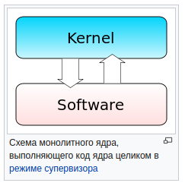Эта дискуссия поднялась [29 января](https://ru.wikipedia.org/wiki/29_января) [1992 года](https://ru.wikipedia.org/wiki/1992_год), когда Таненбаум впервые опубликовал свою критику ядра Linux в comp.os.minix, отметив, как монолитная архитектура губительна для собственных возможностей, в сообщении с заголовком «Linux устарел». Он сначала не вдавался в технические подробности для пояснения, почему он считает, что архитектура микроядра лучше. И всё-таки Таненбаум указал, что это в основном связано с [переносимостью](https://ru.wikipedia.org/wiki/Портирование_программного_обеспечения), и заявил, что ядро Linux было слишком сильно привязано к линейке процессоров [x86](https://ru.wikipedia.org/wiki/X86), чтобы

использоваться в будущем, поскольку эта архитектура тогда перестанет использоваться. В плане прогноза на будущее он сказал, что написание монолитного ядра в 1991 году было «гигантским шагом назад в [1970-е годы](https://ru.wikipedia.org/wiki/1970-е)».

*«Я по-прежнему считаю, что создавать монолитное ядро в 1991 году — фундаментальная ошибка. Скажите спасибо, что вы не мой студент: за такой дизайн я бы не поставил высокой оценки :-)»*

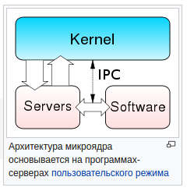Поскольку критика была высказана в публичной ньюсгруппе, Торвальдс смог ответить на неё непосредственно. Так он и сделал спустя день, заявив, что в MINIX были изначальные ошибки проектирования (приведя в пример отсутствие [многозадачности](https://ru.wikipedia.org/wiki/Многозадачность)), и признав, что микроядерная архитектура лучше «с теоретической и эстетической» точки зрения. Он также сообщил, что, поскольку он разрабатывал ядро Linux в свободное время и раздавал его бесплатно (MINIX Таненбаума не был бесплатным в то время), Таненбаум не должен препятствовать его усилиям. Более того, он подчеркнул, что разрабатывал Linux специально для [Intel 80386](https://ru.wikipedia.org/wiki/Intel_80386)отчасти и из-за желания лучше изучить эту архитектуру; хотя он спорил с тем, что это сделало ядро менее переносимым по сравнению с MINIX, такой принцип проектирования был приемлем, так как это сделало [интерфейс программирования приложений](https://ru.wikipedia.org/wiki/Интерфейс_программирования_приложений)более простым и переносимым. Поэтому, уверял он, «линукс лучше портируем, чем миникс.»

В ответ на высказывание Линуса Таненбаум написал, что ограничения MINIX связаны с его преподавательской деятельностью, поскольку необходимо, чтобы система могла выполняться на довольно слабом компьютере обычного студента, представлявшем собой процессор [Intel 8088](https://ru.wikipedia.org/wiki/Intel_8088), зачастую даже без [жёсткого диска](https://ru.wikipedia.org/wiki/Жёсткий_диск).

В то время Linux был [собран](https://ru.wikipedia.org/wiki/Компилятор) для Intel 80386, значительно более мощного (и дорогого) процессора. Таненбаум отдельно подчёркивает:

*…год назад существовало две версии [MINIX], одна для* [*PC*](https://ru.wikipedia.org/wiki/PC) *(на 360-килобайтных дискетах) и одна для 286/386 (1,2 мегабайт). Продажи версии для PC превосходили версию 286/386 в соотношении 2:1.*

Он утверждал, что хотя Linux и был бесплатным, он не мог стать приемлемым выбором для студентов, поскольку они не могли бы купить дорогое оборудование для его работы, в то время как MINIX можно было пользоваться «на обычном 4,77 МГц PC без жёсткого диска». На это Кевин Браун, другой пользователь группы Usenet, возразил, что Таненбауму не следует жаловаться на привязку Linux к 386 архитектуре, так как это был осознанный выбор, а не непонимание проектирования операционных систем, и сказал:

*…объявленная цель разработки Linux — использование преимуществ 386 архитектуры. Так в чём же, собственно, дело? Разные цели создания архитектуры и приводят к разным архитектурам.*

Он также заявил, что разработка системы специально для дешёвого оборудования создаст проблемы переносимости в будущем. Несмотря на то, что MINIX не поддерживала в полной мере новое оборудование, которое поддерживал Linux, — что делало его более предпочтительным для тех людей, у кого такое оборудование уже было, — Таненбаум утверждал, что поскольку архитектура x86 в будущем уступит место новым решениям, то и проблему ему решать не надо, и пояснял:

*Конечно, через 5 лет это изменится, но через эти 5 лет все будут пользоваться свободной* [*GNU*](https://ru.wikipedia.org/wiki/GNU) *на компьютерах* [*SPARCstation-5*](https://ru.wikipedia.org/wiki/SPARCstation_5) *мощностью 200* [*MIPS*](https://ru.wikipedia.org/wiki/MIPS_(быстродействие)) *с памятью 64 мегабайт.*

Он заявил, что ядро Linux постепенно выйдет из моды по мере развития аппаратного обеспечения, потому что это ядро очень тесно связано с архитектурой 386, что впоследствии оказалось ошибочным суждением.

Торвальдс попытался завершить спор на этом этапе, сказав, что ему не следовало так остро реагировать на первые высказывания Таненбаума и что он пишет тому личное электронное письмо с извинениями. И всё же он продолжил спор позднее.

Появление графического интерфейса

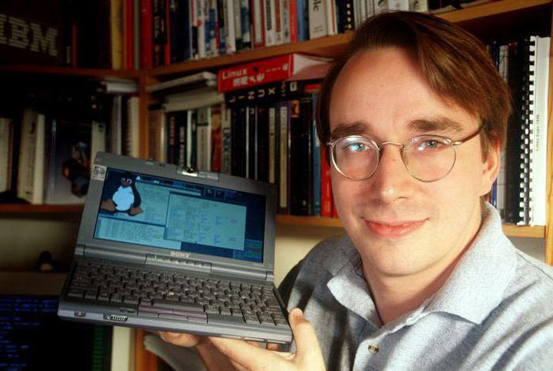Весной 1992 года хакер О. Збровски адаптировал для этой ОС X Window System. У Linux, таким образом, появился графический интерфейс. После этого Линус Торвальдс решил, что система практически готова и выпустил версию 0.95. Однако это было ошибкой. Едва начав вводить в своей ОС функции работы в сети, он понял, что необходимо существенно доработать систему. Только через 2 года вышла версия 1.0, представленная в марте 1994 г.

С годами система вызывала все больший и больший интерес. Сотни, потом тысячи программистов стали интересоваться ей и работать над её улучшением и дополнением. Она распространялась и по сей день распространяется на условиях общественной лицензии GNU GPL.

Заключение

На сегодняшний день миллионы устройств по всему миру работают под операционными системами, основанными на ядре GNU/Linux. Благодаря им выстраиваются компьютерные и коммуникационные сети, поддерживается и управляется техническое оборудование, научные станции, персональные компьютеры и многое другое. Более половины смартфонов во всем мире, используемых людьми каждый день и ставших незаменимыми в современном обществе, работают под управлением ОС Android, также разработанной на базе ядра Linux.

Студент Хельсинского университета Линус Торвальдс, сам того не подозревая, совершил революцию в области информационных технологий, определив тем самым их сегодняшнее развитие и собрав многомиллионное коммьюнити для дальнейшей разработки своего поистине великого проекта нашего времени.

Источники

1) <https://ru.wikipedia.org/>

2) <http://fb.ru/article/228661/torvalds-linus-biografiya-foto-i-dostijeniya>

3) <http://ubuntulinux.ru/biografiya/linus-torvalds-biography/>

4) Linus Torvalds, David Diamond / «Just for Fun: The Story of an Accidental Revolutionary» / HarperBusiness, 2001